Dreisatz-Aufgaben

 |  |  | 4 | 7 | 3 |  | 5 |  |  |  | 3 |  | 7 | 9 | 6 |  |  | 1 | 5
 | 2 |  | 8 |  | 1 |  | 4 |  |  |  | 4 | 9 |  |  |  | 5 | 7 |  | 3
 | 4 |  | 9 |  | 6 | 8 | 7 |  |  |  | 5 |  |  |  |  |  | 9 | 2
 |  |  |  | 8 |  |  |  |  |  |  |  |  |  |  |  | 1 |  | 7 | 2
 | 6 | 2 |  | 3 | 4 | 5 | 9 | 8 |  |  | 6 |  | 1 |  | 2
5 |  |  | 2 |  |  |  | 6 | 4 |  |  |  |  |  |  | 4 | 9 | 8
 | 1 |  |  |  |  |  | 2 | 7 |  |  | 8 | 2 | 3 |  |  |  |  |  | 7
 | 8 | 7 |  |  | 2 | 9 |  |  |  |  |  | 6 | 9 |  | 5 | 3 | 2 |  | 4
2 | 5 | 4 | 1 |  |  |  | 8 | 3 |  |  |  | 5 | 4 |  | 1 |  | 3 | 9
 |  | 2 | 9 |  | 5 | 6 | 8 |  |  |  |  | 7 | 8 | 5 | 1 | 4 | 9 |  | 2
5 |  |  |  |  | 7 | 9 | 1 |  |  |  | 5 | 6 |  |  |  | 9 | 3
 |  |  | 6 |  | 3 | 2 |  | 4 |  |  |  |  |  |  | 6 |  | 1 | 8
 | 2 | 6 |  |  | 1 |  |  |  |  |  |  | 4 | 5 |  |  |  | 2
8 | 5 | 1 |  |  |  | 7 | 2 |  |  |  | 8 | 3 | 2 | 7 | 5 | 1 | 4
4 | 7 | 3 |  | 5 |  |  |  |  |  |  |  |  |  | 4 |  | 2 |  |  | 3
6 | 8 |  | 1 |  |  | 4 | 7 |  |  |  | 9 |  |  | 2 |  |  | 5
 | 3 |  |  |  | 8 | 1 | 6 |  |  |  |  |  |  | 1 | 3 | 8 |  | 4
2 |  | 9 |  | 6 |  |  |  | 8 |  |  | 6 |  | 3 |  |  | 5 | 8

Name: ______________________________________

Nick in den Herbstferien (IV)


Nick dachte an seinen immer hungrigen Freund
und wollte ihm ein Geschenk mitbringen.
Im Laden entdeckte er ein Schild:
3 Pain au Chocolat = 3,60 Franken

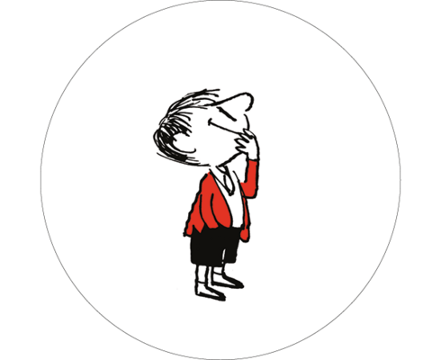

Nick wollte ihm aber 5 Pain au Chocolat kaufen.

Frage: Wie viel kosten 5 Pain au Chocolat?

In einem Zwischenschritt berechnen wir, wie viel ein Pain au Chocolat kostet.

3 Pain au Chocolat kosten 3,60 Fr.
: 3 : 3
1 Pain au Chocolat kostet 1,20 Fr.

Erst danach können wir den Preis für fünf Pain au Chocolat berechnen.

1 Pain au Chocolat kostet 1,20 Fr.
∙ 5 ∙ 5
5 Pain au Chocolat kosten 6,00 Fr.

Frage: 5 Pain au Chocolat kosten 6 Franken.

Dreisatz (proportionale Zuordnung)

Der Dreisatz ist ein rechnerisches Verfahren, um aus 3 gegebenen Werten einen 4. unbekannten Wert zu berechnen.

Die Bezeichnung "Dreisatz" kommt daher, dass die Lösung in drei Schritten berechnet wird:

Beispiel: 20 kg Mehl kosten 40 Franken. Wie viel kostet 27 kg Mehl?

1. Satz: 20 kg Mehl kosten 40 Franken

2. Satz: 1 kg Mehl kostet ? Franken

3. Satz: 27 kg Mehl kosten ? Franken

Überlegung:

Je weniger Gewicht, desto günstiger.

20 kg Mehl kosten 40 Fr.
: 20 : 20
1 kg Mehl kostet 2 Fr.

Überlegung:

Je mehr Gewicht, desto teurer.
1 kg Mehl kosten 2 Fr.
∙ 27 ∙ 27
27 kg Mehl kostet 54 Fr.

Antwort: 27 kg Mehl kosten 54 Franken

So schreiben wir die Aufgaben ins Heft.

: 20  ∙ 27 | 20 kg Mehl | ≙ | 40 Fr. | : 20  ∙ 27 | Rechnung:  40 Fr. : 20 kg = 2 Fr.  27 ∙ 2 Fr. = 54 Fr.
: 20  ∙ 27 | 1 kg Mehl | ≙ | 2 Fr. | : 20  ∙ 27 | Rechnung:  40 Fr. : 20 kg = 2 Fr.  27 ∙ 2 Fr. = 54 Fr.
: 20  ∙ 27 | 27 kg Mehl | ≙ | 54 Fr. | : 20  ∙ 27 | Rechnung:  40 Fr. : 20 kg = 2 Fr.  27 ∙ 2 Fr. = 54 Fr.

①

A: 27 kg Mehl kosten 54 Franken.

Je weniger (Gewicht) | , | desto weniger (Preis) | ⇒⇒ | Division
Je mehr (Gewicht) | , | desto mehr (Preis) | ⇒⇒ | Multiplikation
Regel:

Dreisatzaufgaben (proportionale Zuordnung):

① | 8 kg Äpfel kosten 20 Fr. Wie viel kosten 14 kg Äpfel?
② | 7 Lollipop kosten 12,95 Fr. Wie viel kosten 9 Lollipops?
③ | 4 Hefte kosten 13,40 Fr. Wie viel kosten 12 Hefte?
④ | 8 Bleistifte kosten 20,40 Fr. Wie viel kosten 12 Bleistifte?
⑤ | 9 kg Kartoffeln kosten 31,95 Fr. Wie viel kosten 13 kg Kartoffeln?
⑥ | 3 kg Zucker kosten 3,75 Fr. Wie viel kosten 7 kg Zucker?
⑦ | 11 m Seil kosten 21,45 Fr. Wie viel kosten 24 m Seil?
⑧ | 6 m Stoff kosten 19,50 Fr. Wie viel kosten 27 m Stoff?
⑨ | 5 l Orangensaft kosten 12,25 Fr. Wie viel kosten 3 l Orangensaft?
⑩ | 7 Brötchen kosten 5,95 Fr. Wie viel kosten dann 13 Brötchen?
⑪ | 6 Multipack (künstliche Fingernägel) kosten 67,50 Fr. Wie viel kosten 7 Packungen?
⑫ | 7 Tafeln Schokolade kosten 17,50 Fr. Wie viel kosten 9 Tafeln Schokolade?
⑬ | 12 Bananen kosten 9 Fr. Wie viel kosten 14 Bananen?
⑭ | Fränzi verdient für 5 Stunden Kinderhüten 72,50 Franken. Wie viel verdient sie für 8 Stunden?
⑮ | Der Airbus A320 fliegt in 3 Stunden 2’460 km. Wie viel Kilometer legt er in 9 Stunden zurück?
⑯ | Die Concorde fliegt in 8 Stunden 16'400 km. Wie viel Kilometer legt sie in 14 Stunden zurück?
⑰ | 13 Gramm Gold (24 Karat) kosten 1'332,50 Franken. Wie viel kosten 17 Gramm?

Nick in den Herbstferien (V)
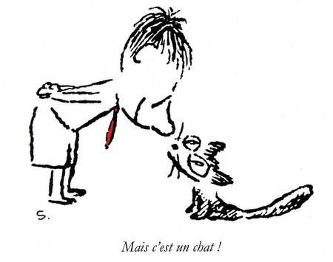
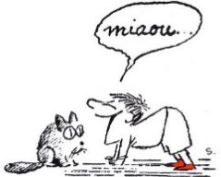
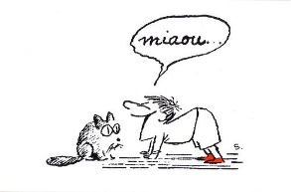
Nick hat zu Hause zwei Katzen. Nun bekommt er noch eine Katze geschenkt. In seinem Kasten lagert der Vorrat für 2 Katzen, und dieser reicht für 24 Tage.

Frage: Wie lange reicht er jetzt für 3 Katzen?

Überlegung:

Je ____________ Katzen, desto ____________________ Vorrat.

In einem Zwischenschritt berechnen wir, wie lange der Vorrat für 1 Katze reicht.

Für 2 Katzen reicht der Vorrat 24 Tage.
: 2 ∙ 2
Für 1 Katze reicht der Vorrat 48 Tage.

Für 1 Katze reicht der Vorrat 48 Tage.
∙ 3 : 3
Für 3 Katzen reicht der Vorrat 16 Tage.

Antwort: Der Vorrat reicht für 3 Katzen 16 Tagen.

Dreisatz (umgekehrt proportionale Zuordnung)

2 Personen brauchen für eine Arbeit (z. B. Rasenmähen) 12 Stunden.
Wie lange brauchen 6 Personen für diese Arbeit?

Vorüberlegungen
Zwischen "Personen" und "Stunden" besteht ein antiproportionaler Zusammenhang:
- Je mehr Personen, desto weniger Stunden werden benötigt.
- Je weniger Personen, desto mehr Stunden werden benötigt.

Beispiel: 2 Personen brauchen für eine Arbeit (z. B. Rasenmähen) 12 Stunden.
Wie lange brauchen 6 Personen für diese Arbeit?

In einem Zwischenschritt berechnen wir, wie lange 1 Person braucht.
Überlegung:

Je weniger Personen, desto mehr Stunden.

2 Personen brauchen 12 Std.
: 2 ∙ 2
1 Person braucht 24 Std.

Überlegung:

Je mehr Personen, desto weniger Stunden.

1 Person braucht 24 Std.
∙ 6 : 6
6 Personen brauchen 4 Std.

Antwort: 6 Personen brauchen 4 Stunden.

Regel:
Je weniger (Personen) | , | desto weniger (Stunden) | ⇒⇒ | Multiplikation
Je mehr (Personen) | , | desto mehr (Stunden) | ⇒⇒ | Division

So schreiben wir die Aufgaben ins Heft.

: 2  ∙ 6 | 2 Personen | ≙ | 12 Std. | ∙ 2  : 6 | Rechnung:  12 Std ∙ 2 = 24 Std.  24 Std : 6 = 4 Std.
: 2  ∙ 6 | 1 Person | ≙ | 24 Std. | ∙ 2  : 6 | Rechnung:  12 Std ∙ 2 = 24 Std.  24 Std : 6 = 4 Std.
: 2  ∙ 6 | 6 Personen | ≙ | 4 Std. | ∙ 2  : 6 | Rechnung:  12 Std ∙ 2 = 24 Std.  24 Std : 6 = 4 Std.

①

A: 6 Personen brauchen Stunden.

Dreisatzaufgaben (umgekehrt proportionale Zuordnung)

① | 12 Bagger brauchen zum Ausheben eines Grabens 7 h.  Wie lange brauchen 8 Bagger?
② | 14 Arbeiter brauchen für das Verladen von Kisten 18 h.  Wie lange brauchen 12 Arbeiter?
③ | 3 Mähdrescher benötigen für die Ernte 22 Stunden.  Wie lange benötigen hierfür 5 Mähdrescher?
④ | 6 Seilbagger graben die Baustellenböschung in 18 Arbeitstage.  Wie lange brauchen 9 Seilbagger?
⑤ | 4 Flachbagger planieren den Autobahnzubringer in genau 36 Arbeitstagen.  Wie lange brauchen 6 Flachbagger?
⑥ | 5 Kettenbagger heben die Fundamentgrube in 14 Stunden aus.  Wie lange benötigen 4 Kettenbagger?
⑦ | 4 Asphaltfräsen entfernen den Fahrbahnbelag der Autobahnsanierungsstrecke in 36 Stunden.  Wie lange benötigen 12 Asphaltfräsen?
⑧ | Die Futtermenge reicht für 9 Kühe 18 Tage.  Wie lange fressen daran 12 Kühe?
⑨ | Ein Schwimmbecken wird von 5 Pumpen in 12 Stunden befüllt.  Wie lange benötigen 8 Pumpen?
⑩ | Die Futtermenge reicht für 7 Rinder 168 Tage.  Wie lange fressen daran 12 Rinder?

 | 7 | 2 |  |  |  |  | 4 | 9 |  |  |  | 4 | 9
8 | 3 | 1 | 6 |  |  | 5 |  |  |  |  |  |  |  |  |  |  | 8 | 9 | 4
 | 4 | 9 | 8 | 7 |  | 1 |  | 6 |  |  |  | 3 | 1 | 6 |  | 9
 |  | 6 | 2 |  | 1 | 4 |  |  |  |  | 4 |  |  |  |  | 2 | 7 | 3
 |  |  | 4 | 6 |  | 3 |  |  |  |  | 7 | 6 | 3 |  |  | 5 | 2
 |  |  |  | 3 |  |  |  | 1 |  |  |  |  |  | 3 |  |  |  |  | 1
 | 1 | 5 | 9 | 2 |  |  |  | 3 |  |  | 1 |  | 7 |  | 9 | 6 |  | 8 | 2
7 | 6 |  |  | 5 | 8 | 2 |  |  |  |  |  |  |  | 2 | 1
 | 2 |  | 3 |  |  | 6 |  |  |  |  |  | 8 |  |  |  | 3
9 |  |  | 1 |  |  |  |  |  |  |  | 6 |  |  |  |  | 4 |  |  | 1
 | 7 | 6 |  |  |  |  | 4 | 8 |  |  |  |  | 1 |  |  |  |  | 4 | 9
 |  |  |  | 4 |  | 6 |  | 9 |  |  | 5 |  |  |  | 1
4 | 6 |  |  | 3 | 9 | 8 | 1 | 2 |  |  | 1 | 5 | 7 |  |  |  |  | 9 | 6
7 | 3 | 1 |  | 2 | 4 | 5 |  | 6 |  |  |  |  | 4 |  | 9 | 6 |  |  | 3
 |  |  |  | 1 |  |  | 7 |  |  |  | 3 |  |  |  | 4 | 5 |  | 1 | 8
 | 1 | 9 | 4 |  |  | 2 |  |  |  |  |  |  |  |  | 7
6 | 5 |  | 2 | 7 |  |  |  |  |  |  | 7 | 6 |  |  | 2
 |  |  |  | 6 |  |  | 8 |  |  |  |  |  | 8 | 5 |  |  | 3 |  | 4

Dreisatz-Aufgaben (1)

1. 6 Pakete wiegen 1.200 kg. Wie viel wiegen 10 Pakete?

2. 3 Tennisbälle kosten 7.50 Fr. Wie viel kosten 10 Tennisbälle?

3. Für4 Personen rechnet man mit 500g Fleisch. Wie viel Fleisch benötigt man für 7 Personen?

4. In drei Stunden kommt man 207 km weit. Wie weit kommt man in 5 h?

5. In 2 h legt man 9,600 km zurück. In 3 h?

6. In drei Stunden kommt man 207 km weit. Wie weit kommt man in 10 h?

7. 4 Hefte kosten 2 Fr. Wie viel kosten 7 Hefte?

8. 2 Quartettspiele kosten 7 Fr. Wie viel kosten 5 Quartettspiele?

9. 100 kg Ware kosten 60 Fr. Wie viel kosten 105 kg Ware?

10. Für 27 km braucht man 1 1/2 h. Wie viel Zeit benötigt man für 63 km?

11. 100 kg Ware kosten 60 Fr. Wie viel kosten 80 kg Ware?

12. 3 Joghurts kosten 2.55 Fr. Wie viel kosten 10 Joghurts?

13. 3 Tennisbälle kosten 7.50 Fr. Wie viel kosten 2 Tennisbälle?

14. Für 4 Personen rechnet man mit 700g Fleisch. Wie viel Fleisch benötigt man für 3 Personen?

15. 500g Ware kosten 8,50 Fr. Wie viel kosten 200g?

16. 500g Ware kosten 8,5O Fr. Wie viel kosten 800g?

17. Für 4 Personen rechnet man mit 500g Fleisch. Wie viel Fleisch benötigt man für 3 Personen?

18. 2 Quartettspiele kosten 7 Fr. Wie viel kosten 3 Quartettspiele?

19. Wenn ich 3 h fahre, lege ich 66 km zurück. Wie weit bin ich nach 5 h?

20. 6 Stück kosten 15 Fr. Wie viel kosten 11 Stück?

Dreisatz - Aufgaben (1)

Proportionale Zuordnungen:

1.) Um 600 Seiten auszudrucken benötigt ein Drucker 12 Minuten.
- Wie lange braucht der Drucker für 900 Seiten?
- Wie viele Seiten können in 15 Minuten gedruckt werden?

2.) Für 80 Liter Apfelsaft braucht man 100 kg Äpfel.
- Wie viel Apfelsaft presst man aus 120 kg Äpfel?
- Wie viele Äpfel werden für 200 Liter Apfelsaft benötigt?

3.) Im Supermarkt kosten 7 Kilogramm Birnen 13,30 Fr.
- Wie teuer sind 5 Kilogramm?
- Wie viel Kilogramm bekommt man für 22,80Fr?

4.) 700 Gramm Rindfleisch kosten 8.40 Fr.
- Wie teuer sind 1200 Gramm?
- Wie viel Gramm bekommt man 30 Fr?

5.) Für eine Strecke von 340 Kilometer braucht ein PKW 28,56 Liter Benzin.
- Wie viel Kraftstoff braucht der PKW für 650 Kilometer?
- Wie kommt man mit dem PKW, wenn man 60,48 Liter getankt hat?

6.) Herr Schmidt hat bei seiner Hausbank Geld zu einem Zinssatz von 2 % angelegt und erhält 25 Fr Zinsen im Jahr.
- Wie viel hat Herr Schmidt angelegt?
- Wie viel Zinsen wird Herr Schmidt erhalten, wenn er das Geld zu einem Zinssatz von 5 % anlegt?

7.) Eine Wassertonne ist zu 1/6 gefüllt. Insgesamt passen 90 Liter hinein. Wie viel Liter sind drin?

Antiproportionale (umgekehrt proportionale) Zuordnungen

1.) Zwei Bagger heben einen Graben in genau 48 Stunden aus.
- Wie lange benötigen drei Bagger?

2.) Ein Projekt wird von 48 Arbeitskräften in 30 Stunden fertiggestellt.
- Wie viele Arbeitskräfte müssen eingesetzt werden, wenn die Arbeit schon nach 12 Stunden erledigt sein soll?

3.) Für den Einbau einer Solaranlage benötigen 3 Handwerker 8 Tage.
- Wie lange brauchen 4 Handwerker für den Einbau?
- Wie viele Handwerker werden gebraucht, wenn die Solaranlage in 2 Tagen eingebaut sein soll?

4.) Ein Schwimmbecken wird von 5 Pumpen in 12 Stunden gefüllt.
- Wie schnell wird das Schwimmbecken gefüllt, wenn 6 Pumpen eingesetzt werden?
- Wie viele Pumpen müssen eingesetzt werden um das Becken in 4 Stunden zu füllen?

5.) Für die Weizenernte werden 4 Tage lang 9 Mähdrescher eingesetzt.
- Wie lange würden 12 Mähdrescher brauchen?
- Wie viele Mähdrescher werden gebraucht, wenn man für Ernte nur 2 Tage hat?

Dreisatz-Aufgaben (3)

- Aus 3.5 kg Orangen presst die Mutter 1.4 l Saft.
Wieviel Saft erhält sie aus 2 kg?

- Eine Schneeflocke fällt in 10 Minuten 120 m.
Wie lange braucht sie für 1m?

- Der Lehrer korrigiert in einer Stunde 3 Aufsatzhefte.
In seiner Klasse sind 22 Schüler.

- Der Spülkasten im WC fasst 10 Liter Wasser. Eine dreiköpfige Familie leert ihn 15mal pro Tag.
Wie viele Liter Wasser verbraucht sie im Monat Juli auf diese Weise?

- Luzia telefoniert mit ihrem Handy 22 Minuten mit ihrer Freundin Marisa. Nach dem Gespräch liest sie auf der Anzeige den Betrag Fr. 16.50.
Da merkt sie, dass sie noch etwas fragen wollte. Sie ruft ein zweites Mal an. Anschliessend steht auf der Anzeige die Zahl Fr. 3.-.
Wie lange dauerte das zweite Telefon?

- Remo will fünfzehn Ziegelsteine für sein Büchergestell kaufen. Die Ziegelsteine würden zusammen 37.5 kg wiegen. Wie viele Kilogramm muss er nach Hause tragen, wenn er kurzfristig seine Pläne ändert und dann nur 11 Ziegelsteine kauft?

- Wiesendanger Rotwein wird in 485 Flaschen zu je 7 dl abgefüllt.
Wie viele Flaschen von 5 dl könnten damit gefüllt werden?

- Markus rechnet aus, dass er bei einer täglichen Ausgabe von 15 Fr. während 3 Wochen und vier Tagen in den Ferien weilen kann.
Wie lange reicht das Geld bei einer Tagesausgabe von 25 Fr.?

- Die Schüler und Schülerinnen einer 6. Klasse berechnen die Marschzeit für eine Ferienwanderung. Wenn sie stündlich 4 km zurücklegen, benötigen sie 4 h 30 min.
Berechne die Marschzeit bei einer Marschleistung von 5 km pro Stunde.

Containerschiff CMA CGM Nevada
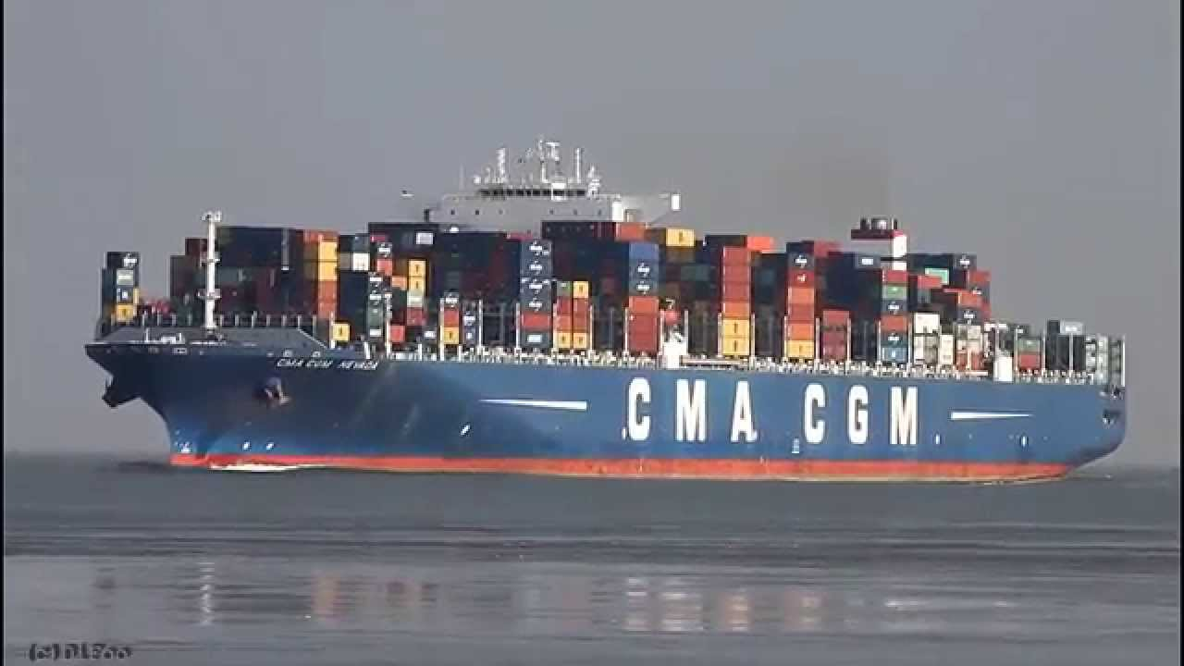
11.500 Tonnen Schweröl fassen die Tanks, so dass einmal volltanken beim derzeitigen Ölpreis rund 5,3 Millionen Euro kostet.

Bei einer Geschwindigkeit von 24,5 Knoten (45,4 km/h) verbraucht der Motor bei voller Auslastung innerhalb von 24 Stunden 312 Tonnen Schweröl.

Bei 24 Knoten sind es 276 Tonnen
bei 20 Knoten sind es 150 Tonnen
bei 11 Knoten sind es 36 Tonnen Tagesverbrauch.

1 Knoten = 1,852 km/h

Wie weit kommt das voll aufgetankte Schiff bei 24,5; 24; 20 und 11 Knoten?

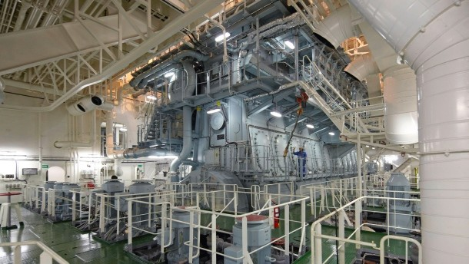
Der sich über drei Decks erhebende Hauptmotor ist 14,55 Meter hoch, 24,4 Meter lang und 10 Meter breit. Er allein wiegt 1951 Tonnen. Er leistet 72.240 kW (98 280 PS) bei 104 Umdrehungen in der Minute.

